Motor DC & Control

Javier Montiel González C.U.159216, Andrea González Cardoso C.U. 157961, Diego Villalvazo Sulzer C.U. 155844

11/04/2019

—————————— ◆ ——————————

# **Resumen**

En este experimento se realizaron simulaciones de sistemas utilizando Matlab y Simulink con el objetivo de entender el comportamiento de un control P, PI y PID. Para sintonizar el controlador se recurrió al método de *Zeigler-Nichols*. Por otro lado, se buscó implementar un control de posición PID, pero debido a fallas en los OpAmps utilizados no se consiguió armar un circuito funcional. En su lugar se presenta una simulación del circuito con cada una de las diferentes configuraciones de los OpAmps.

**1 Introducción**

El objetivo de la práctica fue familiarizarse con los controladores P, PI y PID y ser capaz de sintonizarlos para obtener el comportamiento deseado. Para ello fue necesario elaborar un amplificador, un integrador y un derivador de la señal.

Para que un sistema pueda interactuar con su entorno, debe tener *sensores* y *actuadores*. Un sensor es dispositivo que capta magnitudes físicas u otras alteraciones en su entorno, y un actuador es un dispositivo mecánico cuya función es proporcionar fuerza para mover o “actuar” otro dispositivo mecánico. Por ejemplo, aire acondicionado automático, tiene un termómetro y cada vez que la temperatura suba de cierto parámetro definido, prende el ventilador. En este caso el sensor es el termómetro y el actuador es el motor que hace girar las aspas del ventilador.

Podemos encontrar sistemas de control en todos lados, por eso es importante como nuestra formación como ingenieros entender e implementarlos.

La primera parte de la práctica usamos Simulink para implementar y sintonizar controles P, PI, PID. También sintonizamos el controlador utilizando el método de *Zeigler-Nichols* y usamos el bloque *Matlab Function* para implementar el control PID de éste.

La segunda parte consistió en simular el uso de operadores amplificadores (op-amps) para diseñar un controlador PID.

**2 Marco Teórico**

En la implementación del controlador se usaron op-amps, en particular el modelo TL084. Un amplificador operacional es un dispositivo amplificador de alta ganancia acoplado con corriente continua que tiene dos entradas y una salida.

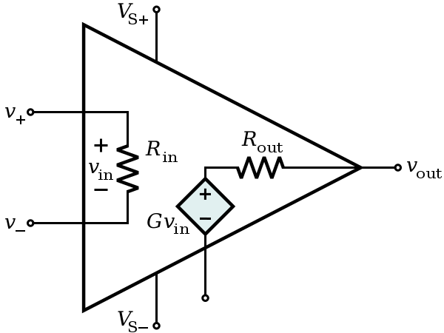

Las dos señales de entrada son V+ y V-, y pueden ser amplificadas gracias al voltaje de polarización (Vs+ y Vs-).

En un op-amp ideal, existe infinita ganancia en lazo abierto, la resistencia de entrada Rin es infinita, por tanto la corriente de entrada es cero, entre otras características.

Para nuestro controlador PID, usamos 3 op-amps principales:

* Amplificador inversor:

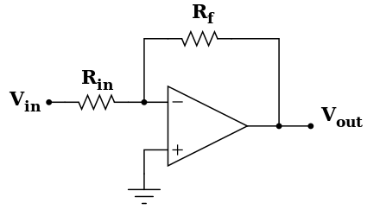



* Integrador:

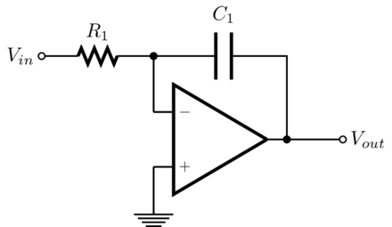



* Derivador:

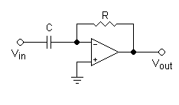



El diagrama del controlador PID es el siguiente:

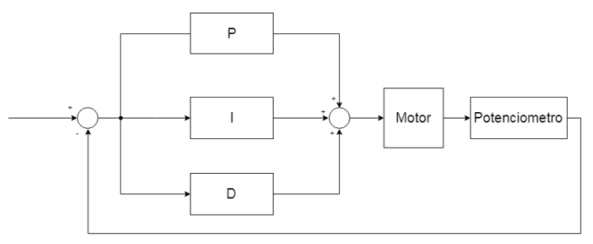

Un controlador es un dispositivo que permite regular un sistema para que este alcance el estado de salida deseado.

**3 Desarrollo y resultados**

En la primera parte de la práctica se utilizó simulink para implementar un control P, PI y PID. La sintonización de cada componente se realizó variando gradualmente los valores de las constantes Kp, Kd y Ki hasta obtener el comportamiento deseado. Los valores asignados fueron Kp=100, Ki=82.5 y Kd=1. En el Anexo de la práctica puede observar en la figura 1 la respuesta de salida del controlador PID. Nótese que es una señal no decreciente que converge a uno.

Posteriormente, se utilizó el método de Ziegler-Nichols para sintonizar el controlador. Para ello fue necesario establecer el control en modo P e incrementar la ganancia Kp hasta obtener oscilaciones periódicas de manera sostenida en la salida, las cuales se obtuvieron en Kp=100 como se puede observar en la figura 2 del Anexo. Así pues, los valores de las constantes para cada configuración se muestran en la siguiente tabla:

|  |  |  |  |
| --- | --- | --- | --- |
| Control | Kp | Ki | Kd |
| P | 50 | - | - |
| PI | 45.45 | 31.41 | - |
| PID | 58.82 | 18.84 | 4.71 |

En el Anexo se muestran las respuestas obtenidas en cada uno de los casos. Por último, para esta primera parte se utilizó el bloque de Matlab function para implementar el control PID con los valores de la tabla anterior.

Para implementar el controlador, se debía armar el circuito utilizando Op-amps con diferentes configuraciones: amplificador inversor, integrador y diferenciador. Al implementar el circuito, nos encontramos con varias dificultades que nos hicieron imposible elaborar el controlador físicamente. Después de muchas pruebas, llegamos a la conclusión que el principal problema eran los Op-amps, ya que no funcionaban de la forma que debían hacerlo. Se cambiaron varias veces, pero la señal de salida se mantenía inalterada, y quedaba igual que la señal de entrada. Debido al mal funcionamiento de los Op-amps, se implementó el controlador a través de una simulación, cuyo resultado se muestra en la figura 6 del anexo.

En la imagen se muestran tres señales, la primera es la señal de salida, donde se puede ver que la señal está convergiendo a un valor, lo cual es la respuesta deseada. La segunda señal mide la diferencia entre la señal de entrada y la de salida, lo cual representa el error el circuito. Por último, la tercera es la señal de entrada, en este caso una señal cuadrada. Este circuito estaba diseñado para recibir una señal DC, la cual debía conectarse a un motor.

**4 Conclusiones**

**Javier:** En esta práctica nos pudimos familiarizar con el concepto de control, sin embargo, no nos fue posible armar los controladores en un circuito debido a fallas en los componentes. Fue un gran aprendizaje para nosotros debido a que analizamos todas las posibles fallas que pudieron haber ocurrido antes de llegar a la conclusión de que los componentes no servían.

**Diego:**  Desde mi punto de vista, lo más importante de esta práctica fue ver de primera mano que los componentes con los que trabajamos no son ideales. En la teoría aprendemos a trabajar con componentes ideales, por ejemplo, Op-amps, es decir con impedancia de entrada infinita, corriente de entrada igual a cero, etc., y en esta práctica pudimos notar el mundo de diferencia que hay entre la teoría y la práctica.

Por otra parte, fuera de los problemas que tuvimos con una máquina generadora de señales y múltiples Op-amps quemados, aprendimos a implementar controladores, a usar diversas herramientas de simulación y creo que es algo muy importante como ingenieros en formación.

**Andrea:** Con esta práctica pudimos reafirmar conocimientos de cursos pasados al utilizar los Op-amps, igualmente pudimos ver un uso práctico de los mismos y sus diferentes configuraciones, como se vio en el controlador PID. Por otro lado, utilizamos herramientas como MATLAB y Simulink, las cuales resultaron ser muy útiles para el procesamiento de señales, además de proporcionar apoyo gráfico para un mejor análisis.

**Bibliografía**

1. Simulink. Consultado el 12 de abriil de 2019. Disponible en: <https://la.mathworks.com/help/simulink/index.html>
2. Hoja de Datos del Amplificador Operacional. Consultado el 12 de abril de 2019. Disponible en: http://robotica.itam.mx/documents/pm_practica4.pdf